Logopedyczne zabawy dla przedszkolaka

1. Opowiadamy i pytamy
„Teraz i później”
...to nazwa zabawy, w którą można się z dzieckiem bawić już od jego pierwszych słów. Z czasem -gdy dziecko coraz więcej mówi – zabawa staje się ciekawsza. Jedno jest pewne: wzbogaca zasób słownictwa, rozwija koncentrację, uczy myślenia kreatywnego i przewidywania konsekwencji.
Etap 1: „Teraz”
Mając małe dziecko, często opisujmy to, co przy nim robimy. Ważne, żeby dziecko widziało to, o
czym akurat mówimy np. obieram dla Ciebie jabłko, oglądamy książeczkę, czeszę pieska, ubieramy lalkę, myjemy zęby, tata pije wodę. W drugiej kolejności dobrze nazywać to, co będziemy robić np. teraz pokroję jabłko, położę książkę na półce, wytrzemy buzie, naleję sok do kubka. W ten sposób zwracamy jego uwagę na to, co później (zgodnie z tytułem zabawy).
Etap 2: „Później”
To proste: łączymy zdanie z pierwszego i drugiego etapu zabawy, a dziecko tworzy ciąg dalszy. Przykład: Obieram dla Ciebie jabłko. Kroję je na połówki. Co będzie później? lub: Myjemy zęby i wycieramy buzie. Co będzie później? W tej zabawie nie tylko chodzi o wykonanie wspomnianych czynności, ale też o naukę planowania/przewidywania następnych zdań/czynności (z dziećmi starszymi: konsekwencji określonych działań).
Zabawa w „Teraz i później” nie oznacza, że musimy wykonywać nawzajem to, co powiedzieliśmy. To nie są polecenia, lecz zabawa. Jeśli koncepcja tego, co „później”nam nie odpowiada, mówimy i wyjaśniamy, dlaczego. Oczywiście dziecko ma to samo prawo. W ten sposób uczymy je komunikowania się i asertywności.

2. Dmuchamy i chuchamy
W czasie mówienia powietrze wdychane jest głównie ustami a wydychane ustami lub nosem, to uzależnione jest od wypowiadanych dźwięków. Prawidłowy oddech podczas wypowiedzi to rytmiczny i szybki wdech (wykonany bez podnoszenia ramion) oraz powolny i długi wydech, w trakcie którego odbywa się wypowiedź. Ćwiczenia oddechowe są bardzo lubiane przez dzieci. Na szczęście :-) ponieważ to, co dla Nich jest czystą zabawą, pełni ważną rolę w terapii logopedycznej. Celem ćwiczeń oddechowych jest wydłużenie fazy wydechowej i wyrobienie odpowiedniego dla mowy toru oddechowego.
image: Sylogos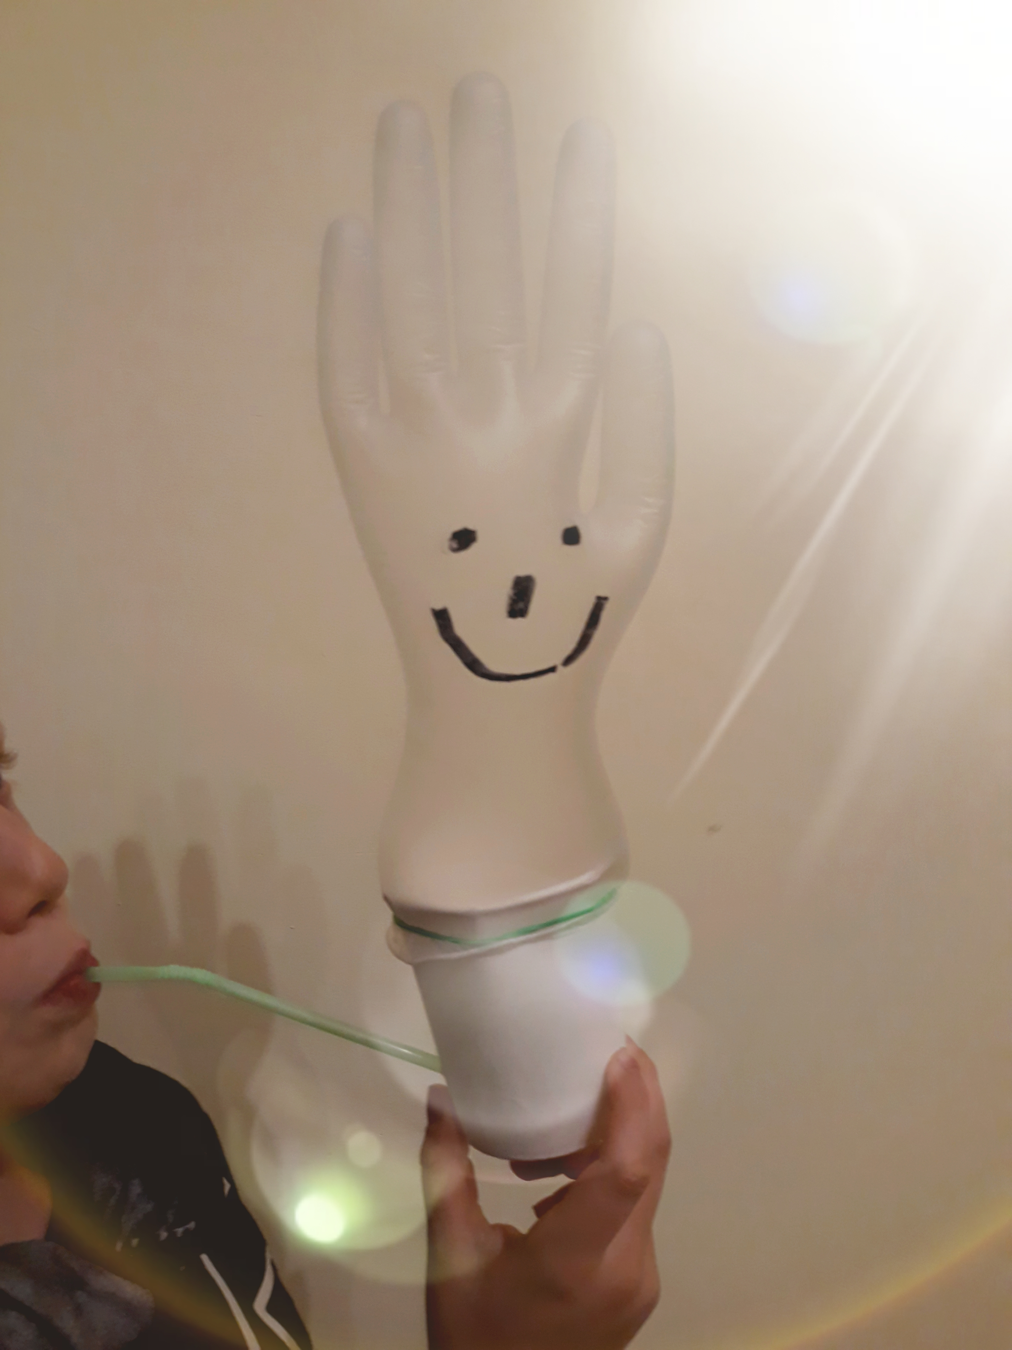

Zastosowane w terapii logopedycznej u dzieci w wieku przedszkolnym pomagają zapobiegać wadom wymowy i nieodpowiedniemu ukształtowaniu narządów artykulacyjnych. U dzieci z wadami artykulacyjnymi:

- wspomagają terapię głosek [s], [z], [c], [dz] realizowanych międzyzębowo, ponieważ wycofują język spomiędzy zębów
- wspomagają terapię głosek [k], [ki], [g], [gi] sprawiając, że język przesuwa się do tyłu jamy ustnej
- wspomagają terapię głosek [p], [pi], [b], [bi] poprzez wzmacnianie mięśnia okrężnego ust

Dzieci, które oddychają w sposób nieprawidłowy częściej bowiem narażone są na:
- infekcje górnych dróg oddechowych
- wady wymowy (sygmatyzm, rotacyzm, międzyzębowa realizacja głosek) spowodowane słabą pionizacją języka
- wady zgryzu (także wpływające na artykulację)
- wiotkość mięśni warg i policzków (spowodowaną wciąż rozchylonymi ustami)
- zaburzenia płynności mowy
- zaburzenia fonacji (poprzez zbyt słaby lub zbyt mocny wydech)
- niewystarczające dotlenienie organizmu (powodujące osłabienie funkcji poznawczych)
Żeby jednak zabawy oddechowe spełniały swoją rolę, muszą być prawidłowo wykonywane. Na terapii pilnuje tego logopeda, w domu jest to zadanie rodziców. Finalnie, dziecko samo „pilnuje się”.
Prawidłowa pozycja
Przede wszystkim dziecko musi siedzieć z wyprostowanymi plecami, bez ściśniętego brzucha. W innym wypadku przepona nie będzie mogła właściwie pracować i ćwiczenia staną się nieefektywne.
Układ warg i właściwe kierowanie powietrza.
Wargi układamy mniej więcej tak, jak do wymowy głoski [u]. Powietrze leci wówczas prosto; nie „ucieka” dołem lub na boki (policzki pozostają płaskie), zęby nie przygryzają słomki.

Sylwia Szczepanik-Pietrzak, neurologopeda

